Plataforma de streaming/blog musical

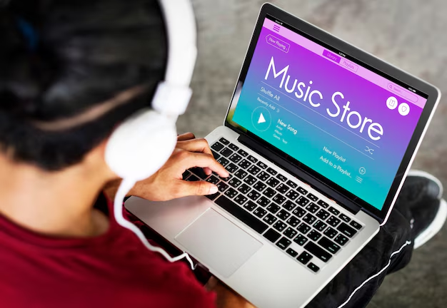

# Proyecto final coderhouse

Gabriel Pintado Aspíllaga

Introducción:

La industria musical es una de las industrias basadas en expresiones artísticas más grandes del mundo, con tal de diversificarse y expandirse, el rumbo que la industria ha decidido tomar es la creación de múltiples plataformas de streaming que faciliten el acceso al medio musical.

Objetivo:

Diseñar una base de datos que permita almacenar, analizar y ordenar información importante para el entendimiento de la dirección de la industria musical.

Situación problemática:

La creciente demanda de servicios de streaming musicales sumado a la necesidad de una mejor interacción artista-fanático y una busqueda de información constante que no logran ser saciadas redirigen la atencion de los usuarios a espacios digitales en los cuales poder interactuar con otros usuarios con gustos afines.

Modelo de negocios:

Servicio de streaming musical que proporcione acceso legal a la transmisión musical y brinde espacios digitales para creación de comunidades.

Diagrama de entidad relación: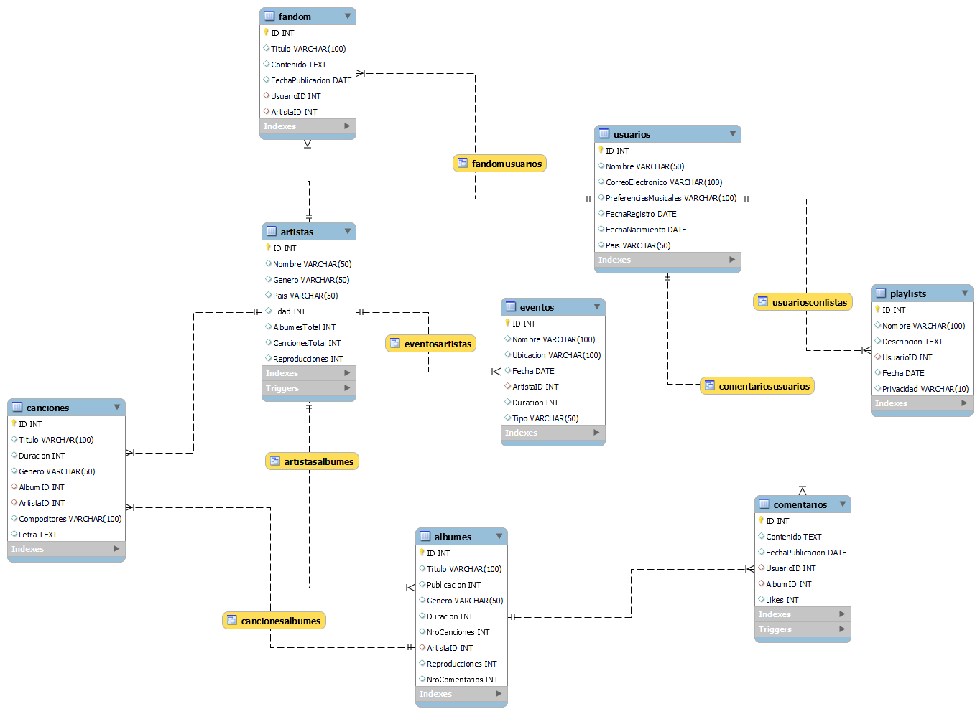

Tablas:

Tabla Artistas: Detalla los artistas dentro de la aplicación.

| Campo | Descripción | Tipo de dato |
| --- | --- | --- |
| ID | brinda un ID al artista | Numérico |
| Nombre | Nombre del artista | Carácteres |
| Genero | Género del artista | Carácteres |
| Pais | País de origen del artista | Carácteres |
| Edad | Edad del artista | Numérico |
| AlbumesTotal | Cantidad de álbumes del artista | Numérico |
| CancionesTotal | Cantidad de canciones del artista | Numérico |
| Reproducciones | Cantidad de reproducciones totales del artista | Numérico |

Tabla Albumes: Detalla los álbumes disponibles de la aplicación y a quien pertenece.

| Campo | Descripción | Tipo de dato |
| --- | --- | --- |
| ID | brinda un ID al álbum | Numérico |
| Titulo | Nombre del álbum | Carácteres |
| Publicacion | Fecha de publicación del álbum | Numérico |
| Genero | Género del álbum | Carácteres |
| Duracion | Duración total del álbum | Numérico |
| NroCanciones | Cantidad total de canciones dentro del álbum | Numérico |
| ArtistaID | ID del artista perteneciente | Numérico |
| Reproducciones | Cantidad de reproducciones totales del álbum | Numérico |
| NroComentarios | Cantidad total de comentarios | Numérico |

Tabla canciones: Detalla las canciones disponibles en la aplicación, a que album pertenece y a qué artista pertenece.

| Campo | Descripción | Tipo de dato |
| --- | --- | --- |
| ID | brinda un ID a la canción | Numérico |
| Titulo | Nombre de la canción | Carácteres |
| Duracion | Duración total de la canción | Numérico |
| Genero | Género de la canción | Carácteres |
| AlbumID | ID del álbum perteneciente | Numérico |
| ArtistaID | ID del artista perteneciente | Numérico |
| Compositores | Nombres de compositores de la canción | Carácteres |
| Letra | Letra completa | Carácteres |

Tabla usuarios: Detalla los datos de los usuarios de la aplicación.

| Campo | Descripción | Tipo de dato |
| --- | --- | --- |
| ID | brinda un ID al usuario | Numérico |
| Nombre | Nombre del usuario | Carácteres |
| CorreoElectronico | Dirección de correo electrónico perteneciente al usuario | Carácteres |
| PreferenciasMusicales | Géneros musicales preferidos por el usuario | Carácteres |
| FechaRegistro | Fecha de creación de la cuenta | Numérico |
| FechaNacimiento | Fecha de nacimiento del usuario | Numérico |
| Pais | Pais de nacimiento del usuario | Carácteres |

Tabla playlists: Detalla las listas de reproducción que crean los usuarios dentro de la aplicación.

| Campo | Descripción | Tipo de dato |
| --- | --- | --- |
| ID | brinda un ID a la playlist | Numérico |
| Nombre | Nombre de la playlist | Carácteres |
| Descripcion | Descripción de la playlist | Carácteres |
| UsuarioID | ID del usuario perteneciente | Numérico |
| Fecha | Fecha de creación de la playlist | Numérico |
| Privacidad | Modo de visibilidad de la playlist | Carácteres |

Tabla comentarios: Detalla los comentarios que dejan los usuarios en álbumes.

| Campo | Descripción | Tipo de dato |
| --- | --- | --- |
| ID | brinda un ID al comentario | Numérico |
| Contenido | Contenido del comentario | Carácteres |
| FechaPublicacion | Fecha de publicación del comentario | Numérico |
| UsuarioID | ID del usuario perteneciente | Numérico |
| AlbumID | ID del álbum perteneciente | Numérico |
| Likes | Cantidad de likes del comentario | Numérico |

Tabla Eventos: Detalla los distintos eventos que tienen los artistas.

| Campo | Descripción | Tipo de dato |
| --- | --- | --- |
| ID | brinda un ID al evento | Numérico |
| Nombre | Nombre del evento | Carácteres |
| Ubicación | Ubicación del evento | Carácteres |
| Fecha | Fecha del evento | Numérico |
| ArtistasParticipantes | Artista del evento | Carácteres |
| Duracion | Duración aproximada del evento | Numérico |
| Tipo | Tipo de evento | Carácteres |

Tabla fandom: Detalla las interacciones entre los seguidores y el artista.

| Campo | Descripción | Tipo de dato |
| --- | --- | --- |
| ID | brinda un ID al fandom | Numérico |
| Titulo | Nombre del fandom | Carácteres |
| Contenido | Descripción del fandom | Carácteres |
| FechaPublicacion | Fecha de creación del fandom | Numérico |
| UsuarioID | ID del usuario administrador | Numérico |
| ArtistaID | Artista al que pertenece | Numérico |

Vistas:

UsuariosConLista: Esta vista combina información de usuarios y listas de reproducción, mostrando el nombre de los usuarios junto con el nombre de sus listas de reproducción.

Vista ComentariosUsuarios: Esta vista muestra los comentarios realizados por usuarios, incluyendo el nombre del usuario, el contenido del comentario

y la fecha de publicación.

ArtistasAlbumes: Esta vista combina información de artistas y álbumes, mostrando el nombre del artista, el título del álbum,

el año de publicación, el género del álbum y el número de reproducciones del álbum.

CancionesAlbumes: Esta vista combina información de canciones y álbumes, mostrando el título de la canción, el título del álbum, la duración de la canción y el género de la canción.

EventosArtistas:

Esta vista muestra los eventos y los artistas participantes, incluyendo el nombre del evento, la ubicación, la fecha y los artistas participantes.

FandomUsuarios: Esta vista muestra las interacciones del fandom entre usuarios y artistas, incluyendo el nombre del usuario, el nombre del artista, el título del fandom, el contenido del fandom y la fecha de publicación.

Funciones:

DuracionAlbum: Esta función calcula la duración total de un álbum en minutos.

ListaCancionesArtista: Esta función calcula y retorna la duración total de todas las canciones pertenecientes a un artista específico.

Procedimientos:

ObtenerCancionesPorArtista: Este procedimiento devuelve la lista de canciones de un artista específico.

InsertarUsuario: Este procedimiento inserta un nuevo usuario en la tabla Usuarios.

Disparadores:

AfterInsertComentario: Actualiza el contador de comentarios en la tabla Albumes después de insertar un comentario nuevo.

BeforeDeleteArtista: Evita la eliminación de un artista si tiene álbumes asociados.

Herramientas utilizadas:

-Mysql Workbench.

Conclusión:

El proyecto es capaz de crear una base de datos que sirva para almacenar, analizar y utilizar los datos brindados tanto por el artista como por los usuarios para así crear una grata experiencia.